Инструкция по запуску:

1. Установить openserver
2. Распаковать rusvyatichLast.pro.zip и полученную после распаковки папку вставить в

(папка куда установлен openserver)\openserv\OpenServer\domains

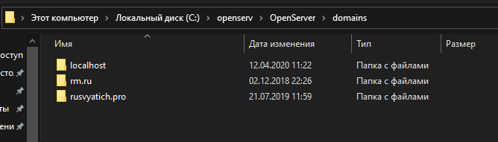

1. Запустить openserver
2. В настройках openserver подключить домен

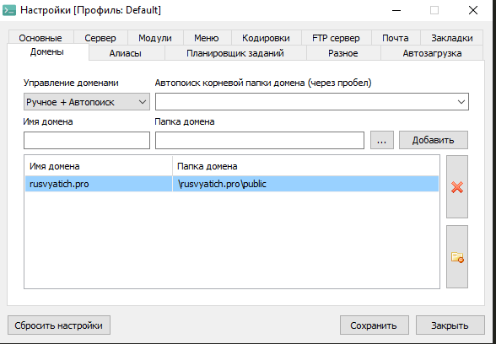

1. Очистить хэши, перейдя в папку с названием проекта и выполнив команды как на рисунке

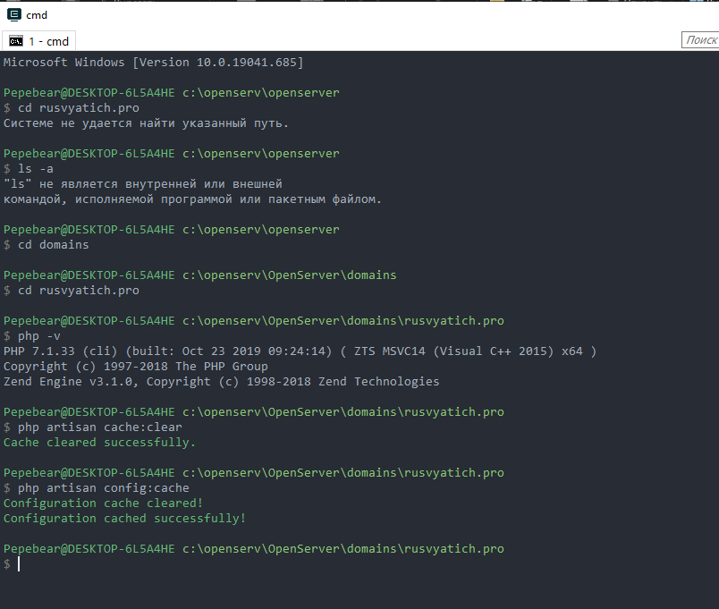

1. В phpMyAdmin создать БД “forge” и импортировать файл forges.sql
2. Пароли у администраторов: JohnDoe

Логины администраторов на рисунке:

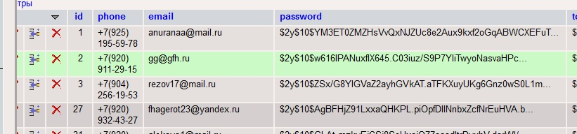

1. Файл .env выглядит следующим образом: (имя бд, логин и пароль от phpMyAdmin)

